Консультация для родителей
«Экологическое воспитание детей в семье»
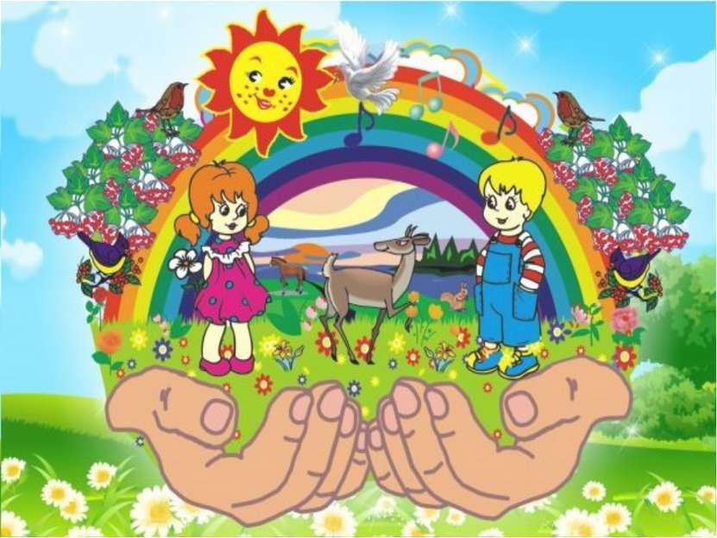
В дошкольном детстве закладываются основы личности. А это невозможно без общения ребёнка с природой, животным миром. Начиная знакомиться с окружающим, малыши с удовольствием впитывают всё новое. Их интересуют не только названия предметов, но и их особенности, свойства, качества, действия с ними, явления природы, поведение животных. Малыши тянутся к каждой веточке, травинке, бабочке. Они с восторгом встречают радугу, яркое солнце, наблюдают за бегущими облаками, шумящей листвой. Задача взрослых помочь познакомиться с миром природы, показать своё доброе, правильное отношение к окружающему. Об этом должны заботиться родители и педагоги, формируя у детей познавательное и гуманно-ценностное отношение к природе. Одно неосторожное слово взрослого может приучить ребёнка к мысли, что необязательно радоваться всему живому. Часто бывает так, что малыш поднял с земли птичье пёрышко или камушек и тут же слышит от мамы, что нельзя брать в руки грязное. Необходимо не только показать какой прекрасный мир их окружает, но и доступно объяснить, почему нужно любить и беречь всё живое. Постоянное общение ребёнка с природой, животными даёт заметный оздоровительный эффект, помогает снять психологическую напряжённость, стрессы, агрессивность, настраивает на доброжелательное отношение ко всему живому.
Для ребёнка животные, растения являются источником новых впечатлений, переживаний. Появляется позитивный опыт доброго отношения к людям. Эмоциональная жизнь становится насыщеннее, что положительно сказывается на развитии личности. В семье, где заботятся о всестороннем развитии малыша неплохо создать природную развивающую среду, иметь книги, игры о природе, завести комнатное растение, а если нет никаких противопоказаний, то домашнее животное. Взрослые помогают детям познакомиться с ними, учат относиться бережно и внимательно. Конечно же все заботы и хлопоты по уходу за домашними питомцами ложатся на плечи родителей, но прося ребёнка помочь взрослый решает ещё одну задачу - трудовое воспитание. Лучше не заставлять малыша делать что-либо, а показать на личном примере, попросить о помощи. Постепенно ребёнок привыкает принимать участие в заботе о животном, растении. У него формируется позиция защиты и заботы о «тех, кого приручили».
Иногда мы замечаем, что некоторые дети любят помучить маленького жучка, оторвав ему лапки, ломают и бросают цветы, ветки деревьев, с удовольствием наблюдают, как большая собака обижает маленькую. В основе этого может лежать любопытство. Взрослый должен поговорить с ребёнком, объяснить ему, что чувствует несчастное животное или растение. Общение ребёнка с природой не должно быть бесконтрольным, ведь часто он ещё не знает как вести себя в природе и поэтому может нанести вред ей и себе.
Наша задача приблизить детей к естественной природной среде, ведь каждое время года прекрасно. Яркие, сочные краски лета, насыщенные оттенки осени, нежная зелень пробуждающейся природы весной или даже строгое белое одеяние зимы вызывают у детей интерес, затрагивают эмоциональную сферу. Мы должны поддержать их интерес, научить видеть, замечать, понимать окружающий мир природы. На прогулке учите ребёнка слушать, рассматривать, наблюдать, сравнивать. Есть прекрасная возможность развить его сенсорные способности, познакомить с формой, цветом, запахом, величиной. Нужно вовремя поддержать детский интерес, научить видеть, замечать, понимать окружающий мир природы.
Впечатления нужно помочь отразить в творчестве: рисунках, аппликации, рассказе. Взрослый может помочь составить коллаж, сочинить загадку, нарисовать вместе с ребёнком картину или сочинить сказку. Это могут быть фотографии, сделанные на прогулке или домашнее задание из детского сада, где семье предоставлена возможность не только сделать что-то для группы, но и, например, показать своему ребёнку, что можно сделать из бросового материала.
Основной целью экологического воспитания является формирование осознанно-правильного отношения детей к объектам природы, с которыми они непосредственно контактируют. Дети наше будущее, и если они вырастут неравнодушными к птицам, насекомым, деревьям, цветам, яркому солнцу и нарядной радуге, готовыми встать на защиту слабого птенца или брошенного котёнка, то наши с вами усилия и заботы были не напрасны.
И тогда может быть в нашей стране станет чуть чище воздух, будет чуть меньше бродячих животных, реки станут глубокими и прозрачными, а люди добрее.

